NHỊP NHANH KỊCH PHÁT TRÊN THẤT
I. Định nghĩa
Nhịp nhanh kịch phát trên thất (SVT) là rối loạn nhịp nhanh có phức bộ QRS hẹp ( giây) phản ánh kích hoạt nhanh chóng của các tâm
thất thông qua hệ thống His- Purkinje bình thường, do đó cho thấy rối loạn nhịp bắt nguồn ở trên hoặc trong bó His. Các vị trí xuất phát có thể ở nút xoang, tâm nhĩ, nút nhĩ thất (AV), bó His hoặc các vị trí kết hợp.
Một số SVT có phức bộ QRS rộng do có kích thích sớm qua đường phụ hoặc bị dẫn truyền lệch hướng, blốc nhánh bó từ trước hoặc xuất hiện khi có nhịp nhanh.
Trong phần này tập trung vào nhịp nhanh vào lại nút nhĩ thất và nhịp nhanh vào lại nhĩ thất.
II. Nguyên nhân và cơ chế
Nguyên nhân phức tạp nhưng đều do một trong các cơ chế có thể gây ra gồm:
- Cơ chế vào lại.
- Tính tự động và các hoạt động khởi kích, gồm:
• Tính tự động bình thường gia tăng.
• Tính tự động bất thường.
• Hoạt động khởi kích.
III. Yếu tố nguy cơ
Bất kỳ điều kiện ảnh hưởng hoặc gây tổn thương cơ tim đều làm tăng nguy cơ nhịp nhanh. Các yếu tố nguy cơ có thể là:
- Bệnh tim thực thể.
- Bệnh hô hấp ảnh hưởng đến tim.
- Tăng huyết áp.
- Hút thuốc.
- Sử dụng nhiều rượu.
- Sử dụng nhiều caffeine.
- Sử dụng các loại thuốc kích thích.
- Tâm lý căng thẳng hoặc lo âu.
- Yếu tố nguy cơ khác:
• Lớn tuổi
• Yếu tố gia đình...
IV. Chẩn đoán
4.1. Dịch tễ
Các cơn nhịp nhanh trên thất chiếm tỷ lệ 35/100.000 người/năm.
4.2. Lâm sàng
Khi bệnh nhân có tần số > 100 ck/phút cần dựa vào các yếu tố sau để chẩn đoán.
4.2.1. Bệnh sử
- Thời gian khởi phát cơn nhịp nhanh,
- Yếu tố khởi phát.
- Triệu chứng trong cơn nhịp nhanh.
- Tần suất các cơn nhịp nhanh trước đây và điều trị trước đây.
- Tiền sử bệnh tim mạch và bệnh lý nội khoa khác.
- Tất cả các thuốc đã và đang điều trị.
4.2.2. Triệu chứng lâm sàng
Lâm sàng phụ thuộc vào tần số nhịp nhanh, huyết áp và kết quả tưới máu tổ chức, các bệnh đi kèm và sự nhạy cảm của bệnh nhân. Có thể có triệu chứng sau:
- Đánh trống ngực.
- Ngất hoặc gần ngất.
- Đầu óc quay cuồng hay chóng mặt.
- Toát mồ hôi.
- Đau ngực.
- Khó thở.
- Bệnh nhân thường trong trạng thái hoảng sợ, lo lắng.
- Nhịp nhanh đôi khi là dấu hiệu duy nhất ở bênh nhân khỏe mạnh và dự trữ huyết động tốt.
- Bệnh nhân có dự trữ huyết động kém có thể có khó thở nhanh và tụt huyết áp, ran ở phổi, tiếng tim T3 và tĩnh mạch cổ nổi.
4.3. Cận lâm sàng
4.3.1. Điện tâm đồ
Cần thực hiện ngay khi có thể. Phân tích ECG cho phép xác định nhịp nhanh và phân loại các loại nhịp nhanh trên thất gồm:
Nhịp nhanh nguồn gốc tổ chức nhĩ
Nhịp nhanh xoang
Nhịp nhanh xoang không phù hợp
Nhịp nhanh vào lại tại nút xoang (SANRT)
Nhịp nhanh vào lại trong nhĩ (IART)
Nhịp nhanh nhĩ Nhịp nhanh nhĩ đa ổ
Nguồn gốc bộ nối AV
Nhịp nhanh vào lại tại nút nhĩ thất (AVNRT)
Nhịp nhanh vào lại nhĩ thất (AVRT)
Nhịp nhanh bộ nối
Nhip nhanh lạc chỗ bộ nối ở trẻ em (Junctional ectopic tachycardia in children)
Nhịp nhanh bộ nối không thành cơn ở người lớn (Nonparoxysmal junctional tachycardia in adults)
4.3.1.1. Các nhận định chung dấu hiệu ECG của nhịp nhanh trên thất
a. Cơn tim nhanh thường khởi phát và kết thúc đột ngột, cơn có thể từ vài giây, vài phút đến nhiều giờ, nhiều ngày.
b. Cơn thường được khởi phát do một ngoại tâm thu nhĩ hoặc ngoại tâm thu thất.
c. Tần số tim thường từ 140 - 250 nhịp/phút, rất đều.
d. Sóng P:
- Hình dạng: thường khác với P cơ sở. Trừ nhịp nhanh vào lại tại nút xoang.
- P âm ở D2 D3 aVF (nhịp nhanh vào lại nút nhĩ thất)
- Vị trí: sóng P có thể không nhìn thấy vì chồng lên phức bộ QRS và bị che khuất trong phức bộ QRS. Sóng P trong một số trường hợp nhô ra ở phần cuối của phức bộ QRS tạo ra hình ảnh “giả sóng r’” ở V1 và “giả sóng s’” ở D2, D3, aVF, làm trông giống hình ảnh blốc nhánh phải không hoàn toàn (trong AVNRT).
- Sóng P có thể tách khỏi QRS và đi sau QRS, rơi vào đoạn ST với RP < PR (AVRT do dường phụ nhĩ - thất và vòng vào lại chiều xuôi).
e. Phức bộ QRS: Trong cơn nhịp nhanh thường hẹp < 0.12giây, có hình dạng giống QRS cơ sở lúc nhịp xoang. Tuy nhiên những trường hợp sau QRS giãn rộng:
- Có blốc nhánh từ trước.
- Nhịp nhanh trên thất có dẫn truyền lệch hướng.
4.3.1.2. Nhịp nhanh vào lại tại nút nhĩ thất (AVNRT):
- Tần số 150-200/phút.
- Sóng P lẫn vào trong QRS hay ngay sau QRS.
- Khoảng RP ngắn trong nhịp nhanh vào lại tại nút nhĩ thất điển hình và RP dài trong nhịp nhanh vào lại tại nút nhĩ thất không điển hình.
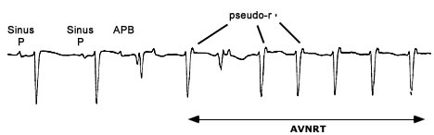
Hình 1. Nhịp nhanh vào lại nút nhĩ thất (AVNRT)
4.3.1.3.Nhịp nhanh vào lại nhĩ thất (AVRT):
- Đặc trưng bằng đường phụ ngoài nút nối với nhĩ và thất.
- Có sóng delta trong quá trình nhịp xoang nếu có dẫn truyền xuôi qua đường phụ, đưa đến chẩn đoán hội chứng Wolff-Parkinson-White
(wpW).
- Sóng delta không có trong orthodromic AVRT, loại này thường gặp nhất ở các bệnh nhân WPW (chiếm 90% loạn nhịp này) tần số 150-250/phút, QRS hẹp trong dạng nhịp nhanh thể orthodromic.
- Có sóng delta làm QRS rộng trong dạng nhịp nhanh thể antidromic (10%).
- Sau khi kết thúc cơn nhịp nhanh cần đo ECG trong nhịp xoang để sàng lọc hội chứng WPW.
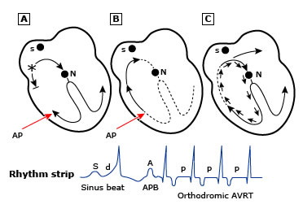
Hình 2. Nhịp nhanh vào lại nhĩ thất thể orthodromic.
4.3.I.4. Nhịp nhanh nhĩ đa ổ (MAT)
- Nhịp nhanh > 100 ck/ph.
- Có ≥ 3 sóng P có hình dạng và PR khác nhau.
- Thường hay gặp ở các bệnh nhân có bệnh phế quản tắc nghẽn mãn tính.
- Có thể sử dụng theophyllin là yếu tố thúc đẩy.
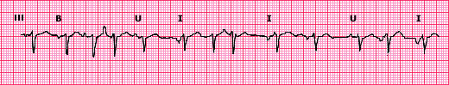
Hình 3. Nhịp nhanh nhĩ đa ổ (MAT)
4.3.I.5. Chẩn đoán phân biệt nhịp nhanh trên thất QRS rộng với nhịp nhanh thất
Đôi khi rất khó khăn. Dựa vào tiêu chuẩn Brngada (xem thêm phác đồ nhịp nhanh thất). Bảng dưới đây so sánh hình dạng sóng trên các chuyển đạo trước tim.
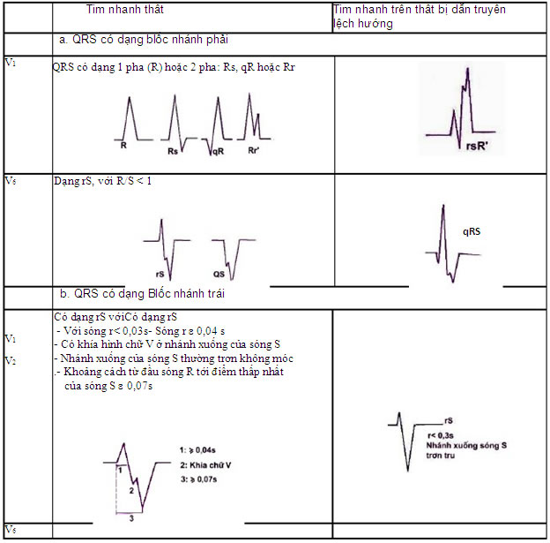
4.3.I.5. Dựa vào kết quả điều trị để chẩn đoán phân biệt các loại nhịp nhanh trên thất. (xem lưu đồ)
4.3.2. Xét nghiệm khác:
- CK-MB, TnI, có thể Pro- BNP.
- Ion đồ máu
- Công thức máu
- TSH, T3, T4, T4 tự do
- Nồng độ digoxin máu.
- Chụp X- quang ngực thẳng
- Siêu âm tim Doppler màu
- Holter ECG trong trường hợp chưa phân định được cơn nhịp nhanh hoặc cần thêm các bằng chứng về rối loạn nhịp khác.
- Test Adenosine và các thủ thuật kích thích phó giao cảm có thể hỗ trợ cho chẩn đoán và điều trị.
- Thăm dò điện sinh lý tim: giúp chẩn đoán cơ chế nhịp nhanh trên thất, vị trí con đường phụ và vòng vào lại. Thường làm kết hợp với quá trình can thiệp điện sinh lý như loại trừ các đường phụ và các ổ loạn nhịp bằng năng lượng tần số radio (RFA).
✓. Điều trị
5.1. Điều trị cấp cứu cắt cơn nhịp nhanh
5.1.1. Trường hợp nhịp nhanh trên thất có huyết động không ổn định:
Bệnh nhân có tụt huyết áp: huyết áp tâm thu <90mmHg. Trường hợp bệnh nhân có tăng huyết áp, huyết áp tâm thu giảm > 40 mmHg so với huyết áp trước cơn được coi như rối loạn huyết động.
- Rối loạn tri giác, co giật.
- Chân tay lạnh.
- Đau thắt ngực.
- Phù phổi cấp.
→ Chuyển nhịp bằng sốc điện đồng bộ ngay: năng lượng khởi đầu 50 J đến 100 J.
5.1.2. Trường hợp huyết động ổn định
Việc điều trị cấp cứu được thực hiện theo các bước, gồm :
Các thủ thuật cường phế vị:
- Xoa xoang cảnh :
• Không thực hiện nếu bệnh nhân: có ngất xoang cảnh, có tiền sử tai biến mạch máu não thoáng qua, bệnh lý động mạch cảnh, người vừa có nhồi máu cơ tim trước đó 6 tháng và > 65 tuổi.
• Bệnh nhân nằm ngửa, quay mặt về đối bên, xoa nhẹ nhàng từng bên từ 10-20s, sau đó chuyển sang bên kia.
• Không nên tiến hành xoa đồng thời hai bên.
- Nghiệm pháp Valsalva:
• Hít thở thật sâu, rồi thở ra thật mạnh, trong khi không cho khí ra ngoài bằng đóng nắp thanh môn. Thủ thuật này có thể làm bằng cách cho bệnh nhân thổi thật nhanh và mạnh vào đầu ống cao su của máy đo huyết áp đồng hồ sau khi bỏ quả bơm ra và buộc chặt băng quấn của máy đo. Thổi khi kim chỉ áp lực lên trên 40 mmHg là đạt yêu cầu.
• Tác dụng của xoa xoang cảnh và Valsava sẽ tăng nếu bệnh nhân đã được dùng digitalis và các thuốc chống loạn nhịp khác trước đó.
• Các thủ thuật như ấn nhãn cầu: nuốt một miếng bánh to, chúng tôi khuyên không nên làm.
• Trong quá trình trên cần theo dõi trên monitoring điện tâm đồ, ghi lại hoặc nghe tim để xử lý các trường hợp nhịp quá chậm hoặc vô tâm thu sau cơn nhịp nhanh, khi cần đấm vào trước tim để kích thích tim đập trở lại tránh cơn ngừng kéo dài và cho các thông tin để xác định chẩn đoán.
Các thuốc cắt cơn
Adenosin : là một thuốc có tác dụng gây cường phế vị mạnh, làm chậm dẫn truyền, gây blốc ở nút nhĩ thất phá vỡ được vòng vào lại cắt được cơn nhanh trên thất.
- Thuốc có nửa đời sống rất ngắn < 10s và thải trừ hoàn toàn khỏi huyết
tương trong 30s nên phải tiêm tĩnh mạch thật nhanh (1-2s).
- Thuốc có thể gây ngừng tim ngắn vài giây hoặc nhịp chậm sau khi cắt cơn.
- Tác dụng phụ : gây cảm giác bồn chồn khó chịu.
- Liều lượng :
• Tiêm tĩnh mạch 1 ống - 6mg.
• Nếu không kết quả sau 2-3 phút tiêm liều thứ 2 hoặc thứ 3 là 12mg. Nếu sau 3 liều không kết quả thì chuyển thuốc khác.
- Nên chuẩn bị atropin để đề phòng nhịp quá chậm (0,5-1mg tiêm TM).
- Chống chỉ định :
• Những trường hợp có hội chứng nút xoang bệnh lý.
• Những trường hợp đã dùng các thuốc ức chế nút xoang hoặc nút Tawara.
• Chống chỉ định tuyệt đối ở bệnh nhân hen phế quản.
• Nếu sau khi tiêm bệnh nhân có vô tâm thu trên monitor hoặc ngất cần đấm mạnh vào vùng trước xương ức cho tim đập trở lại.
Verapamil (Isoptin - ống 5mg) : tiêm tĩnh mạch chậm trong 2-3phút, liều lượng: 2,5mg/lần, nếu cần thiết có thể tiêm thêm các liều 2,5mg/lần sau 15 -30phút, khi tình trạng huyết động ổn định.
- Verapamil làm giảm sức co bóp cơ tim rất mạnh nên chỉ dùng cho
những trường hợp chức năng tim tốt và huyết động ổn định.
- Chống chỉ định:
• Suy tim.
• Huyết áp thấp.
• Tiền sử có hội chứng nhịp nhanh chậm.
• Nhịp nhanh vào lại nhĩ thất chiều ngược (hội chứng WPW điển hình).
Diltiazem: liều 0,25mg/kg, tĩnh mạch chậm. Thuốc này ức chế sự co bóp cơ tim ít hơn Verapamil. Nếu liều trên không cắt được cơn có thể cho liều 0,35mg/kg sau 15-30 phút nếu cần thiết và sau đó truyền 5-15mg/giờ.
- Chống chỉ định: Tương tự như Verapamil Chẹn beta giao cảm:
Esmolol: Là một chẹn bêta giao cảm có tác dụng ngắn, liều lượng TM : 250-500pg/kg trong 1-2 phút. Sau đó truyền duy trì 50-200pg/kg/phút. Thuốc có thời gian bán huỷ ngắn: 8 phút Metoprolol: Liều lượng 5mg trong thời gian 2 phút; có thể cho liều thứ 2 sau 15 phút
Propranolol: liều lượng:0.15mg/kg, trong thời gian 2 phút
- Tác dụng bất lợi chính của các thuốc chẹn beta giao cảm:
• Hạ huyết áp.
• Blốc nhĩ thất.
• Giảm sức bóp cơ tim gây suy tim.
Chống chỉ định của các thuốc chẹn beta giao cảm:
• Hen phế quản và các bệnh phổi tắc nghẽn mãn tính.
• Suy tim, huyết áp thấp.
Amiodanone (biệt dược: Cordarone, Sedacorone... ống 150mg).
- Tiêm tĩnh mạch chậm: trong trường hợp cần cắt cơn nhanh, nhưng chỉ dùng khi chức năng tim còn tốt, huyết động ổn định.
- Thông thường và an toàn: pha 1 ống (150mg) + 20ml (bơm tiêm điện) đến 50 ml (không có bơm tiêm điện) huyết thanh đẳng trương truyền tĩnh mạch chậm trong 10 phút đến 15 phút.
- Truyền tĩnh mạch: 2 ống liều 5mg/kg. ở người lớn thường dùng 2 ống (300mg) pha trong 100-150ml huyết thanh đẳng trương truyền TM nhanh trong khoảng 60 phút. Không nên pha nồng độ thấp và truyền chậm vì hiệu quả cắt cơn thấp.
- Tuy ít làm giảm sức co bóp cơ tim nhưng do dùng tiêm tĩnh mạch chậm hoặc truyền nhanh có thể một số trường hợp hạ huyết áp nên cần theo dõi huyết động khi sử dụng Cordarone đường tĩnh mạch.
Dronedarone: tương tự như amiodarone nhưng không gây độc với gan, thận.
- Chống chỉ định: suy tim nặng.
- Liều dùng 400mg/12giờ.
Digitalis: là thuốc có hiệu quả và an toàn nhưng cần mất vài giờ để có tác dụng.
- Liều lượng: Digoxin 0,5mg; Isolanide, Cedilanide 0,4mg tiêm tĩnh mạch, sau 4-6 giờ có thể cho lại nếu cần hoặc sau đó 0,25 - 0,125mg cứ 2-4h/lần. Tổng liều 1- 1,25mg/ngày.
- Với trẻ nhỏ nên dùng digitalis trước tiên nếu như các thủ thuật cường phế vị thất bại.
- Nên dùng digitalis trong trường hợp cơn tim nhanh có kèm suy tim Amiodarone, Ibutinide, Procainamide (TM) , Flecainide (TM) là những
thuốc được lựa chọn trong nhịp nhanh trên thất tiền kích thích.
Các biện pháp cắt cơn nhịp nhanh trên thất khác
Tạo nhịp: Thường được chỉ định khi các biện pháp trên không hiệu quả.
Máy tạo nhịp phát ra một loạt các xung động với mục đích một trong các xung động đó xâm nhập được vào vòng vào lại và như vậy sẽ phá vỡ vòng vào lại làm cắt được cơn tim nhanh. Tạo nhịp cắt cơn tim nhanh trên thất có thể :
- Tạo nhịp vượt tần số.
- Tạo nhịp dưới tần số.
- Tạo nhịp qua thực quản hoặc trong buồng tim.
Sốc điện chuyển nhịp: được chỉ định khi:
- Các cơn tim nhanh trên thất có huyết động không ổn định cần phải cắt cơn ngay.
- Các thuốc adenosin, verapamil có chống chỉ định hoặc không có hiệu quả.
- Các biện pháp và thuốc khác không hiệu quả.
• Liều điện : bắt đầu 50 - 100J, khi cần sẽ tăng liều điện.
• Sốc đồng bộ.
• Không sốc điện nếu có nhiễm độc digitalis hoặc nhịp nhanh nhĩ bị blốc nghi do ngộ độc digitalis.
5.1.3. Điều trị lâu dài và dự phòng cơn nhịp nhanh trên thất
Việc lựa chọn thuốc để điều trị dự phòng hoặc điều trị triệt để cơn nhịp nhanh kịch phát trên thất tuỳ thuộc vào biểu hiên lâm sàng của từng loại nhịp nhanh trên thất.
5.1.4. Nhịp nhanh vào lại nút nhĩ thất
Khuyến cáo điều trị lâu dài nhịp nhanh vào lại nút nhĩ thất tái phát
Nhịp nhanh vào lại nút nhĩ thất dung nạp kém, huyết động không ổn định
+ Triệt bỏ đường dẫn truyền chậm qua catheter ( Chỉ định loại I).
+ Verapamil, diltiazem, chẹn beta giao cảm, sotalol, amiodarone (Chỉ định loại Ilb).
- Verapamil: uống; liều lượng: 80 - 240mg/ ngày.
- Metoprolol: uống; liều lượng: 50-200mg/ngày.
- Bisoprolol: uống; liều lượng: 2.5-10mg/ngày.
- Atenolol: uống 50-100mg/ngày.
- Propranolol: uống; 40-240mg/ngày.
- Digoxin: uống; liều lượng: 0.125-0.375mg/ngày.
- Sotalol: uống ; 80-320mg/ngày.
- Amiodarone: uống; 200mg/ngày.
Flecainide, propafenone ( Chỉ định loại IIb)
- Flecainide: uống; liều lượng: 100-300mg/ngày.
- Propafenone: uống; liều lượng: 300-600mg/ngày.
Nhịp nhanh vào lại nút nhĩ thất tái phát có triệu chứng
- Triệt bỏ đường dẫn truyền chậm qua catheter ( Chỉ định loại I).
- Verapamil (Chỉ định loại I) ( liều lượng như trên).
- Diltiazem, chẹn bêta giao cảm ( Chỉ định loại I ).
- Digoxin (Chỉ định loại IIb).
Nhịp nhanh vào lại nút nhĩ thất tái phát, không đáp ứng với chẹn beta giao cảm hoặc chẹn kênh canxi và bệnh nhân không muốn điều trị bằng RF.
+ Flecainide, Propafenone, Sotalol: uống. ( Chỉ định loại IIa).
- Amiodarone : uống; (Chỉ định loại IIb).
Nhịp nhanh vào lại nút nhĩ thất có cơn thưa hoặc cơn đầu tiên nhưng bệnh nhân mong muốn điều trị triệt để:
- Triệt bỏ đường dẫn truyền chậm qua catheter ( Chỉ định loại I)
Nhịp nhanh trên thất, nhưng thăm dò điện sinh lý tim chỉ thấy đương dẫn truyền kép tại nút nhĩ thất hoặc một nhát echo nhưng không gây được cơn nhịp nhanh:
+ Verapamil, diltiazem, chẹn beta giao cảm, Flecainide, Propafenone (Chỉ định loại I).
+ Triệt bỏ đường dẫn truyền chậm qua catheter ( Chỉ định loại I).
Nhịp nhanh vào lại nút nhĩ thất, cơn thưa và dung nạp tốt:
+ Không điều trị gì ( Chỉ định loại I).
+ Nghiệm pháp cường phế vị ( Chỉ định loại I).
+ Luôn mang thuốc trong túi ( Chỉ định loại I).
+ Verapamil, diltiazem, chẹn beta giao cảm ( Chỉ định loại I).
+ Triệt bỏ đường dẫn truyền chậm qua catheter ( Chỉ định loại I).
5.1.5. Nhịp nhanh vào lại nhĩ thất do đường phụ nhĩ - thất
Khuyến cáo điều trị lâu dài các rối loạn nhịp tim ở bệnh nhân có hội chứng WPW.
a. Các rối loạn nhịp tiền kích thích, có triệu chứng, dung nạp tốt ở bệnh nhân WPW:
- Triệt bỏ đường dẫn truyền phụ qua Catheter (Chỉ định loại I).
- Dùng Flecainide, Propafenone (Chỉ định loại IIa).
- Sotalol, amiodarone, chẹn beta giao cảm (Chỉ định loại IIa).
- Không dùng: Digoxin, diltiazem, verapamil (Chỉ định loại III).
b. Hội chứng WPW có rung nhĩ với tần số thất nhanh hoặc cơn nhịp nhanh vào lại nhĩ thất dung nạp kém:
- Triệt bỏ đường dẫn truyền phụ qua Catheter (Chỉ định loại I).
c. Nhịp nhanh vào lại nhĩ thất có dung nạp kém (không có tiền kích thích):
- Triệt bỏ đường dẫn truyền phụ qua Catheter (Chỉ định loại I).
- Flecainide, Propafenone (Chỉ định loại IIa).
- Sotalol, amiodarone (Chỉ định loại IIa).
- Chẹn beta giao cảm (Chỉ định loại IIb).
- Không dùng: Digoxin, diltiazem, verapamil (Chỉ định loại III).
d. Cơn nhịp nhanh vào lại nhĩ thất lần đầu hoặc thưa
- Không cần điều trị (Chỉ định loại I).
- Thủ thuật cường phế vị (Chỉ định loại I).
- Luôn mang thuốc trong túi: verapamil, diltiazem, chẹn beta giao cảm (Chỉ định loại I)
- Triệt bỏ bằng RF (Chỉ định loại IIa).
- Sotalol, amiodarone (Chỉ định loại IIb).
- Flecainide, propafenone (Chỉ định loại IIb).
- Không dùng Digoxin.
e. Tiền kích thích không có triệu chứng
- Không điều trị (Chỉ định loại I).
- Triệt bỏ bằng RF (Chỉ định loại IIa).
5.2. Biến chứng
- Biến chứng cấp tính: rối loạn huyết động dẫn đến sốc. Điều trị sốc.
- Biến chứng mạn: có thể gây bệnh cơ tim do nhịp nhanh, giãn lớn tim và suy tim. Điều trị vẫn là điều trị loạn nhịp kết hợp với điều trị triệu chứng suy tim.
VI. Lưu đồ xử trí
Lưu đồ 1. Chẩn đoán nhịp nhanh trên thất
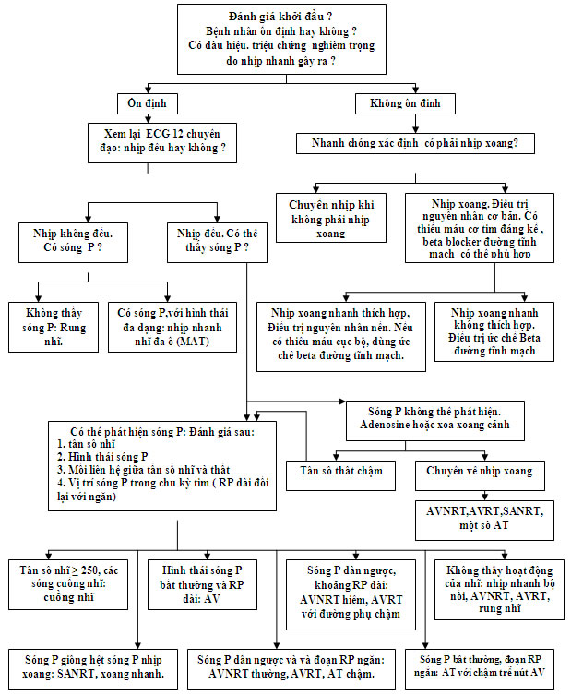
Lưu đồ 2. Chẩn đoán dựa vào kết quả điều trị
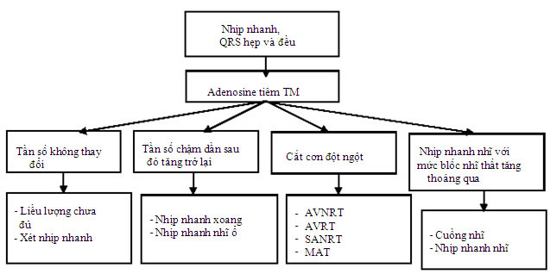
Lưu đồ 3. Điều trị nhịp nhanh trên thất.
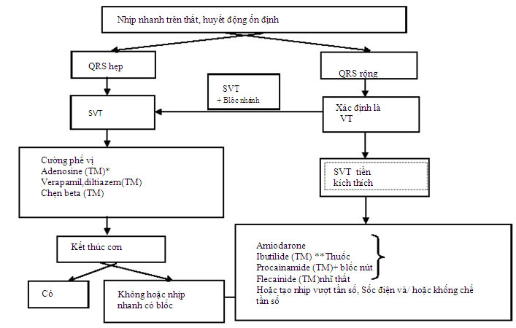
I. Tiên lượng và phòng ngừa
- Tiên lượng của SVT ngày nay đã thay đổi nhờ tiến bộ của thuốc và điều trị điện sinh lý can thiệp.
- Kỹ thuật chẩn đoán và loại bỏ các đường bất thường, cũng như các ổ gây ra loạn nhịp bằng năng lượng tần số radio qua catheter đã giải quyết khỏi với tỷ lệ khá cao từ 70 đến trên 90%, đặt biệt là AVNRT và AVRT.
- Phường ngừa trên hai phương diện:
+ Loại trừ các yếu tố nguy cơ + Uống thuốc chống tái phát (như trình trên)

